Отопительная система «HEAT PLUS»
Единственная в мире технология инфракрасного обогрева
на основе сплошного карбонового покрытия

Слово Генерального директора Корпорации «Seggi Century» г-на Пак Хун Гю
(перевод с корейского языка)

Корпорация «Seggi Century» («Новый Век») – лидер в производстве отопительных систем нового поколения, пользующийся многолетним доверием клиентов. В условиях динамично меняющейся ситуации в мире, с каждым днем усиливается внимание к проблемам экологии.

Усилия международного содружества по снижению объема выброса парниковых газов направлены на снижение потребления ископаемого топлива и повышение потребления электричества в качестве наиболее чистого вида энергии.

На фоне продолжающихся усилий международного содружества увеличивается интерес к отопительным системам, действующим на основе электроэнергии. Существуют различные способы электрического обогрева. Современные технологии представляют многообразие отопительных систем и нагревательных приборов: электрические тепловентиляторы, обогревающие покрытия, электрические радиаторы и прочее.

На наш взгляд, отопительная пленка является наиболее экологичной, безопасной и удобной в установке отопительной системой. Неопровержимым доказательством нашей правоты является все возрастающая популярность отопительной пленки в странах, где традиционно не использовались теплые полы.

Благодаря многолетним ноу-хау и заслуженной репутации, Корпорация «Новый Век» осуществляет производство высококачественной отопительной пленки «Heat Plus 12» (Хит Плюс 12).

Положительную репутацию компании и популярность бренда нельзя заработать за короткий срок. Только компания, располагающая производственным оборудованием, высококвалифицированным техническим персоналом и заслуживающая доверия клиентов, может соблюсти свои обязательства перед клиентом в любой точке Мира. Дилеры со всех стран Мира гордятся нашей продукцией и с каждым годом увеличивают объемы продаж, что доказывает высокое доверие тысяч наших клиентов.

Являясь компанией, ориентированной на клиента, и лидируя в сфере производства экологичного длинноволнового инфракрасного покрытия, мы прилагаем максимум усилий, чтобы заслужить доверие покупателей благодаря ноу-хау и опыту, тщательному контролю качества, передовым технологиям и безукоризненному обслуживанию.

Что такое отопительная система HEAT PLUS?

Хит Плюс – инфракрасная отопительная пленка высшего качества, сделанная на основе карбона, которая покрыта с обеих сторон высокопрочной пластиковой пленкой и содержит в себе нетканое согревающее полотно и углерод.

Благодаря технологическому слою, состоящему из карбона, и двум медным шинам, Хит Плюс 12 имеет 100% теплоотдачу в отличие от обычных систем «теплый пол». Отопительная пленка может использоваться как основная или дополнительная система отопления в любом типе жилого и не жилого помещения.

Карбон – технологический секрет Хит Плюс.
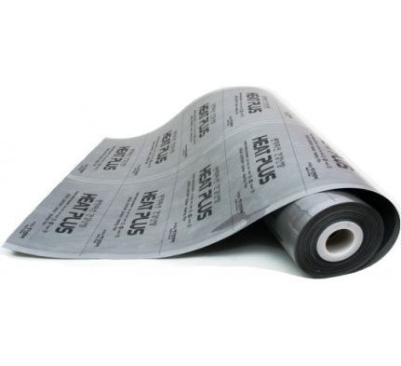

Карбон представляет полимерный композиционный материал из переплетенных нитей углеродного волокна, расположенных в матрице из полимерных смол. Материал отличается высокой прочностью, жесткостью и малым весом, он прочнее и легче стали.

Основная составляющая часть карбона – это нити углерода (по сути то же самое, что и стержень в карандаше). Нити очень тонки - в диаметре 0,005- 0010мм. Сломать их очень просто, а вот порвать – трудно. Из этих нитей сплетаются ткани.

Для придания еще большей прочности данные ткани из нитей углерода кладут слоями, каждый раз меняя угол направления плетения. Сегодня такая технология используется для изготовления легких и прочных обтекателей в Формуле-1, мачт для виндсерфинга, бамперов для спортивных автомобилей и несущих вертолетных винтов.

Уникальные технические характеристики отопительной пленки Хит Плюс 12

Толщина пленки | 0,4 мм
Ширина рулона | 50/100 см
Длина рулона | 100 метров
Теплоотдача 1 кВт | 12000 Ккал
Потребляемая мощность при нагревании | 0-220 Вт
Напряжение | 220 V

Достоинства отопительной системы HEAT PLUS

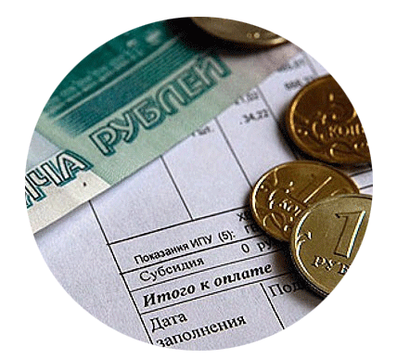
- Сверхнизкое потребление электричества (при 30 градусах выдаваемой температуры потребляется всего 60 Вт на 1 кв.м. пленки при 100% площади ее нагрева). Если сравнить с известными марками теплых полов, то они потребляют от 150 до 250 Вт. на 1 кв.м. пленки при 30-50% площади ее нагрева (30-50% - это от того, что греют они сегментами, т.е. полосками, точками, кабелем и т.д.)

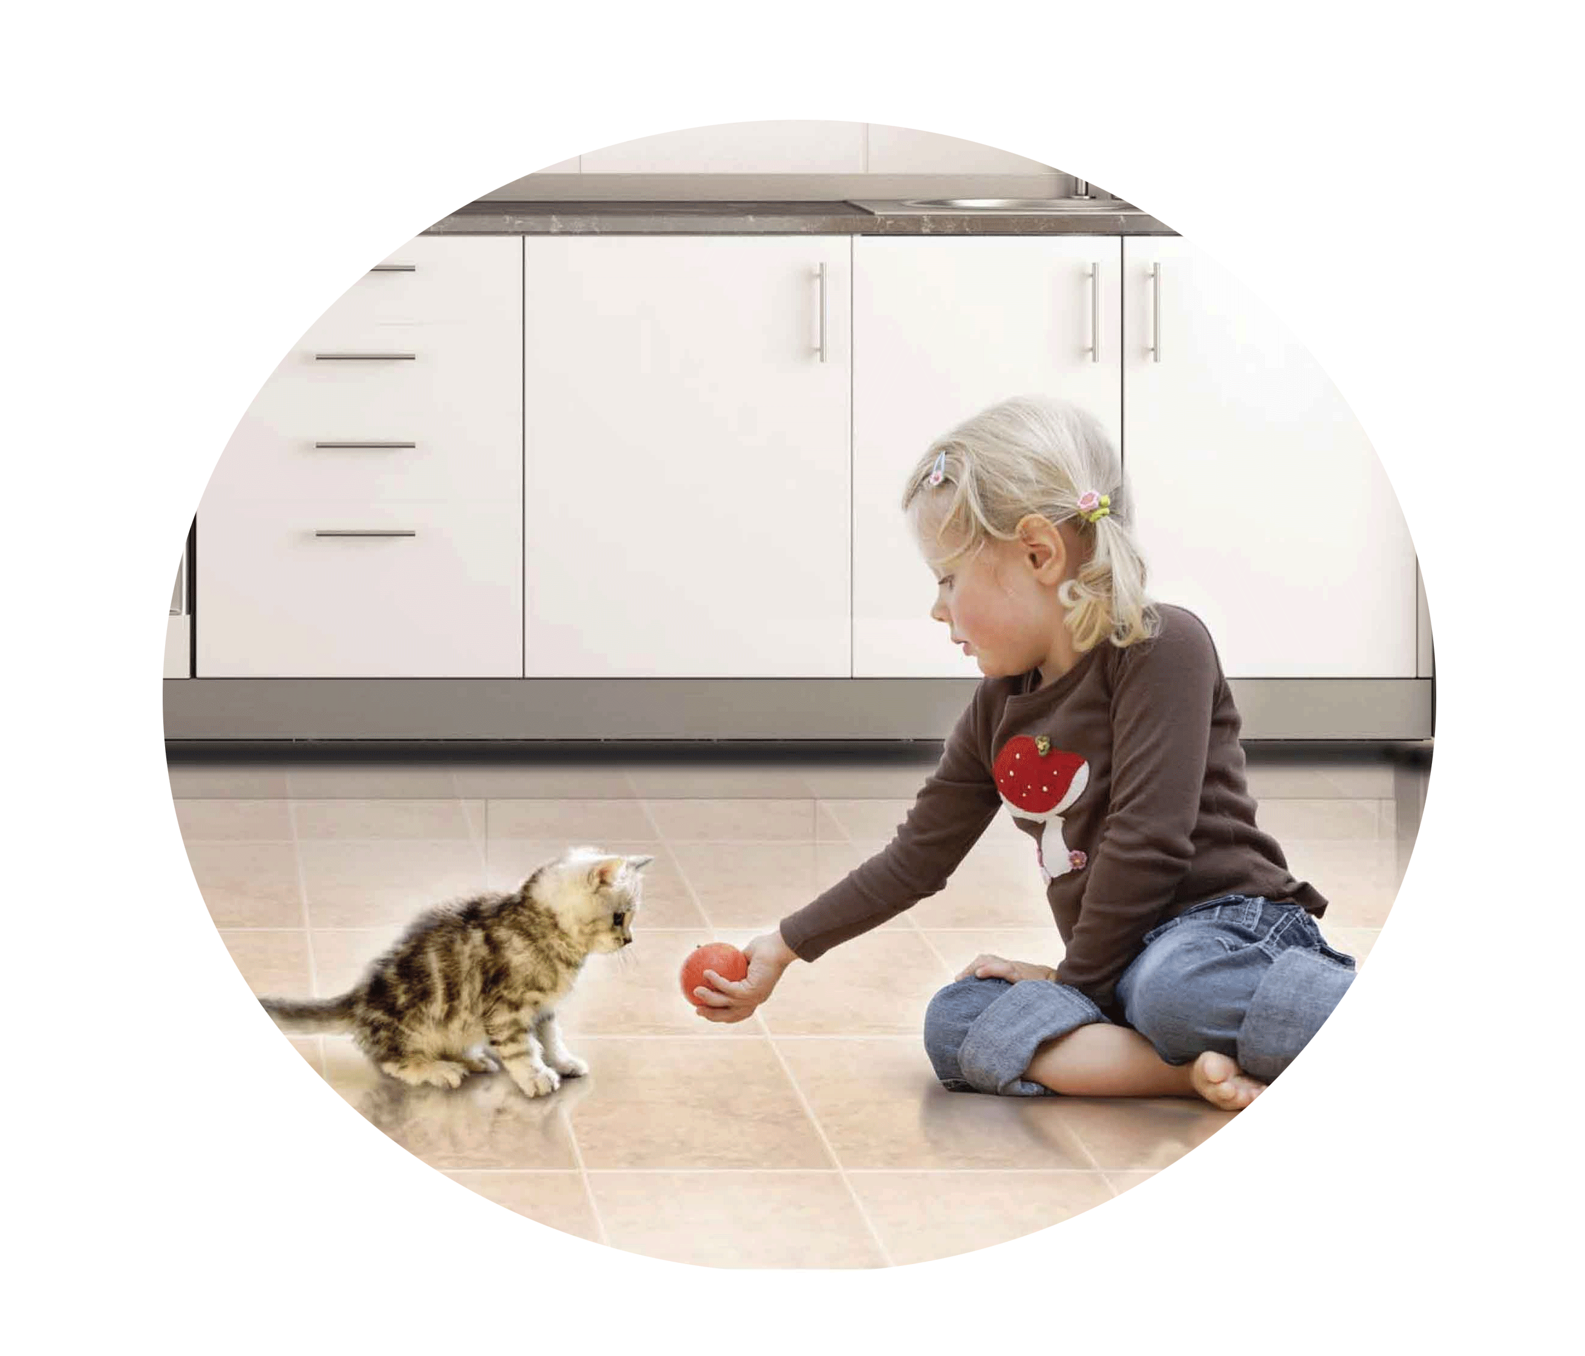
- Не боится никаких механических повреждений и воздействия окружающей среды. Материал можно резать под любым углом, предавая любые формы исходя из нужд помещения. Его можно сгибать, что применимо для обогрева или оттаивания уличных лестниц. Пленка не подвержена коррозии и разрушению в течение 50 лет. Любые теплые полы не терпят никаких ударов, порезов и сгибов и сразу выходят из строя.

- Материал не требует выравнивания или подготовки поверхностей, т.е. пленку можно монтировать на неровные поверхности. Стяжки не требуется. (Под все существующие теплые полы нужна идеально ровная поверхность, что весьма затратно и трудоемко – 1 метр стяжки стоит сегодня от 600 до 1000 рублей).

- По сравнению с другими видами отопления (газ, уголь, электрообогреватели, центральное отопление):

- система абсолютно бесшумна;

- не требует профилактик и обслуживания;

- нагревает промерзшее помещение от 15 минут;

- устанавливается локально и быстро (от 1 часа до 1

дня, в зависимости от площади);

- не горит/не перемерзает/не бьет током/не замыкает;

- не требует дорогостоящего проектирования и

согласований;

- не портит внешний вид помещения коммуникациями

(трубами, батареями, крепежами, разводками);

- не требует технологических помещений (бойлерных и

т.д.);

- систему можно менять местами и перестилать в

другие помещения , перевозить с собой, можно

поддерживать разную температуру в разных

помещениях.

- Нет необходимости укладывать отопительную пленку на всю поверхность. Вы укладываете пленку только в тех местах, где это необходимо.

- При покрытии 70% площади поверхности может являться единственным отоплением в помещении.

- Система безопасна для детей и животных.

- Монтаж может быть осуществлен даже не профессионалом, что помогает сэкономить существенные деньги на монтаже.

- Гарантированный срок службы – 50 лет.

В чем польза инфракрасного отопления

HEAT PLUS?

С древних времен люди хорошо знали благотворную силу тепла или, говоря научным языком, инфракрасного излучения. Инфракрасное излучение – это часть спектра излучения Солнца, которая непосредственно примыкает к красной части видимой области спектра и обладает способностью нагревать большинство предметов. Человеческий глаз не в состоянии видеть в этой части спектра, но мы можем чувствовать тепло. Как известно, любой объект, чья температура превышает (–273) градусов Цельсия излучает, а спектр его излучения определяется только его температурой и излучательной способностью.

Инфракрасное излучение имеет две важные характеристики : длину волны (частоту) излучения и интенсивность. Инфракрасные лучи были открыты в 1800 году английским физиком Уильямом Гершеле. Подразделяют три области инфракрасного излучения в зависимости от длины волны: ближняя (0,75—1,5 микрометров), средняя (1,5 – 5,6 мкм) и дальняя (5,6—100 мкм)(1 мкм=1/1000000 м). Инфракрасные лучи абсолютно безопасны для организма человека в отличие от рентгеновских, ультрафиолетовых или СВЧ лучей.

В инфракрасном спектре есть область с длинами волн примерно от 7 до 14 мкм (так называемая длинноволновая часть инфракрасного диапазона), оказывающая на организм человека по - настоящему уникальное полезное действие. Эта часть инфракрасного излучения соответствует излучению самого человеческого тела с максимумом на длине волны около 10 мкм. Поэтому любое внешнее излучение с такими длинами волн наш организм воспринимает как «своё». Самый известный естественный источник инфракрасных лучей на нашей Земле - это Солнце, а самый известный на Руси искусственный источник длинноволновых инфракрасных лучей - это русская печь, и каждый человек обязательно испытывал на себе их благотворное влияние.

Воздействуя на организм человека в длинноволновой части инфракрасного диапазона, можно получить явление, называемой «резонансным поглощением», при котором внешняя энергия будет активно поглощать организмом. В результате этого воздействия:

- Повышается потенциальная энергия клетки организма, и из нее уходит не связанная вода
- Повышается деятельность специфических клеточных структур;
- Растет уровень иммуноглобулинов, укрепляется иммунитет;
- Увеличивается активность ферментов и эстрогенов;
- Улучшается биохимические реакции в организме.

Другое интересное свойство инфракрасной отопительной системы Хит Плюс 12 - повышение концентрации в помещении отрицательно заряженных ионов. В городском воздухе, работающая инфракрасная пленка Хит Плюс 12 повысит содержание отрицательно заряженных ионов в 4 раза. Анионы оказывают благоприятное воздействие на человеческий организм (ионизация воздуха).

Анион (от греч. ana - вверх и ion - идущий), отрицательно заряженный ион в электрическом поле движется к положительному электроду - аноду. Анионы оказывают благоприятное воздействие на человеческий организм (ионизация воздуха). Анионы, соединяясь с кислородом воздуха, образуют ионизированный кислород, способный улучшить иммунные качества человеческого организма и предотвратить многие заболевания. Анионы очищают, стерилизуют воздух и придают ему антисептические качества. Функция генерации анионов (ионизации) автоматически включается при включении обогревателя. Ионизация воздуха (приобретение воздухом электрических зарядов - аэроионов) - естественный процесс, происходящий в природе под действием различных природных факторов.

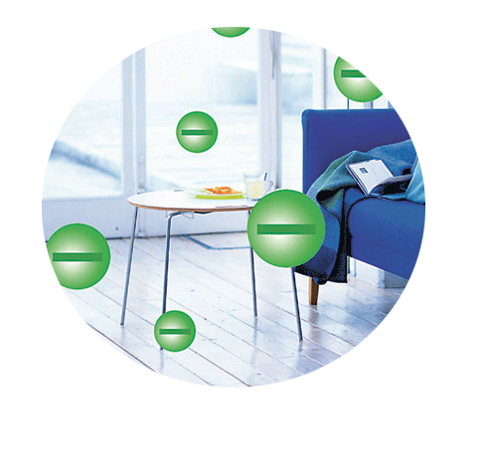

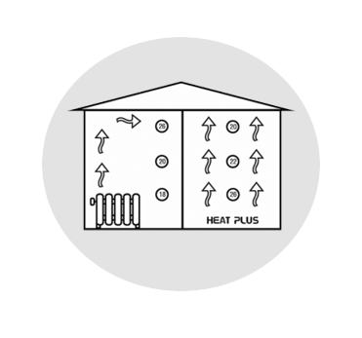

Сравнительная характеристика систем отопления
 | Отопительная пленка Хит Плюс | Водяной пол | Кабельный пол | Бытовые электрообогреватели | Центральное отопление
Стоимость монтажа | Низкая | Высокая | Высокая | - | Высокая
Получение разрешения на установку | Нет | Обязательно | Нет | Нет | Обязательно
Дополнительные работы | Нет | Заливка стяжки, специальный настил | Заливка стяжки | Нет | При строительстве здания
Сложность монтажа | Низкая | Высокая | Высокая | - | Высокая
Стоимость ремонта, замены | Низкая | Высокая | Средняя | Низкая | Высокая
Время монтажа | 2-3 часа | 3-4 дня | 1-3 дня | Нет | Время строительства
Возможность использовать сразу после установки | Да | Через 24-60 часов | Через 24-60 часов | Да | После завершения строительства
Высота поднятия пол при установке | 1-5 мм | 110 мм | 7 мм | 0 | 0
Возможность установки в нескольких плоскостях, стены, потолок | Да | Нет | Нет | Нет | Нет
Стоимость эксплуатации | Низкая | Низкая | Высокая | Высокая | Средняя
Возможность обогрева части пространства | Да | Да | Да | Да | Нет
Экономия пространства (оборудование не занимает полезную площадь) | Да | Да | Да | Нет | Нет
Возможность использования во временных, некапитальных строениях | Да | Нет | Нет | Да | Нет
Воздействие на организм человека | Тепло и положительное инфракрасное излучение с профилактическим эффектом | Только тепло | Тепло, есть вредное электромагнитное излучение | Только тепло | Только тепло
Электромагнитные излучения | Поглощает излучение от других приборов | Нет | Возможно сильное излучение | Возможно сильное излучение | Нет
Надежность | При выходе из строя нескольких модулей вся система продолжает работать, может использоваться при отрицательных температурах, не замыкает и не горит | Возможны протечки, прорывы, закупоривание каналов, размораживание, сезонность | Пробив кабеля, перегорание кабеля в одном месте выводит из строя всю систему, повышенная вероятность перегорания | Относительно высокая | Возможны протечки, прорывы, закупоривание каналов, размораживание, сезонность

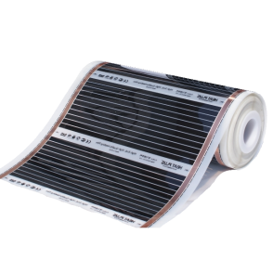
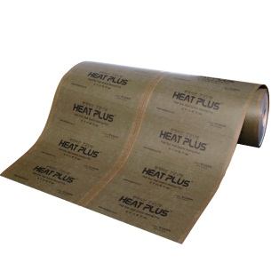
Преимущество сплошной технологии производства пленки над «полосатой»

СПЛОШНАЯ |  | ПОЛОСАТАЯ
Углеродно-волоконное полотно | Структура  нагревательного  элемента | Углеродный порошок
Метод пресса при высокой температуре | Технология  производства  нагревательного  элемента | Углеродная паста, нанесенная печатным способом
С помощью токопроводящего специального полимера (метод склеивания) | Безопасность  соединения  медной пластины  с серебряным  напылением | Механическое сжатие (в процессе эксплуатации существует возможность возникновения электрической дуги)
Более 50 лет | Срок службы | 10 лет
Сплошная поверхность | Площадь нагрева | Полосы
98% | Коэффициент  полезного действия | 90%
За счет сплошного покрытия пленка Heat Plus максимально быстро достигает заданной температуры | Скорость нагрева | На 17,8% медленнее
Углеродно-волоконное полотно равномерно распределяет тепло по всей поверхности | Равномерность  тепло распределения | В связи с печатным способом нанесения углеродного порошка имеет место неравномерность толщины печатного слоя и как следствие образование зон локального перегрева
Возможность разреза в произвольном месте (поперечный разрез) | Метод «подгонки»  размеров | Режется только с шагом 25 см. (нарезка пленки производится только в местах, предназначенных для этого)
50 см и 100 см | Ширина пленки | 50 см и 80 см

Сопутствующие материалы высшего качества

Теплоотражающая подложка HEAT PLUS

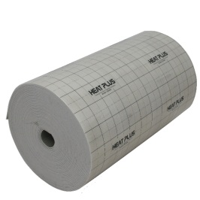
В большинстве зданий происходит потеря тепла за счет структурных особенностей, вентиляционных систем, дверных проемов, целей и пр. причин. Благодаря повышению теплоустойчивости стен, окон, крыш, полов и прочих наружных поверхностей становится возможным значительное сокращение потери тепла. Использование теплоотражающей подложки позволяет сократить энергетические потери на 40-50%, что ведет к более эффективному использованию энергии. Кроме того, используемые материалы обладают звукопоглощающими свойствами, и предохраняет от негативного воздействия, вызванного шумом.

Размер – 50м * 1м * 3 мм (или 5 мм)

Основной материал – пленка из полиэтилентерефталата (РЕТ)

Термоустойчивость – 70⁰С

Тепло проводимость – 0,05Kcal/Mh⁰C.

Бутиловая лента (лента IN)

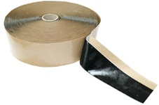
Вспомогательный материал обязательного использования при нанесении отопительной пленки, для изоляции соединений (клеммы) во избежание проникновения влаги и возникновения короткого замыкания.

Применение – используется в целях теплоизоляции, электроизоляции и гидроизоляции.

Особенности – мягкая каучуковая лента не подвержена сжиманию и коррозии, длительное время не теряет свойств эластичности и клейкости.

Размер – 20м * 5см

Цвет – черный

Основной материал – синтетический каучук и пластический материал

Термоустойчивость – 72 часа без изменений при температуре более 100⁰С

Эластичность – 1.00 kg/cm² (скорость склеивания 10~5 мм/мин.)

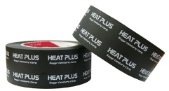
Изоляционная лента (лента РР)

Надежная изоляционная лента, используемая при работе с электричеством.

Применение – используется в целях электроразрядки.

Размеры – 50м * 5см

Цвет – черный

Основной материал – синтетический каучук и пластический материал.

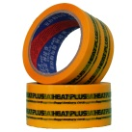
Фиксирующая лента (лента ОРР)

Фиксирующий скотч - это фирменная клейкая лента, с повышенной адгезией предназначенная для фиксации материалов, применяемых при монтаже пленочного теплого пола.

Размер – 50м * 5см

Температура применения - от -60⁰С до +90⁰С.

Монтаж отопительной системы HEAT PLUS

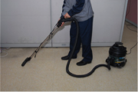
- Подготовка к монтажу и очистка полов

Перед началом монтажных работ необходимо провести тщательную уборку помещения. При повышенной влажности необходимо покрыть пол полиэтиленовой пленкой во избежание попадания влаги на пол.

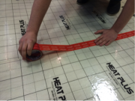
- Укладка подложки «Heat Plus»

Необходимо нарезать изоляционную панель (подложку) в соответствии с площадью помещения и настелить на пол. В зависимости от состояния пола необходимо зафиксировать изоляционную панель распыляющимся клеем либо двусторонней липкой лентой, при этом необходимо нарезать изоляционное покрытие в соответствии с формой углов в помещении.
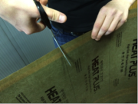
- Укладка плёнки «Heat Plus»

Необходимо нарезать и уложить отопительную пленку «Heat Plus» так, чтобы она не касалась открытых участков пола, т.е. была монтирована на поверхности подложки. Закрепить пленку можно с помощью изоляционной ленты.
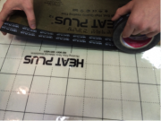
- Изоляция медной шины и краев среза

Изолируйте срезанные края медных шин и края срезов отопительной пленки изоляционной лентой (Лента PP).

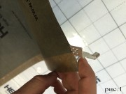
- Присоединение проводов

Вставляем клемму между двумя шинами (медной и серебряной). Зажимаем с помощью инструмента. Зачищаем конец провода (ПВС 2*1,5), помещаем его в отверстие клеммы. Зажимаем провод в клемме с помощью плоскогубцев. Место соединения изолируем каучуковой лентой IN.

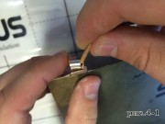

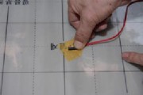
- Установка термодатчика пола

Датчик крепится по центру под отопительной пленкой при помощи бутиловой ленты. Датчик может быть помещен в заранее подготовленный вырез в подложке.

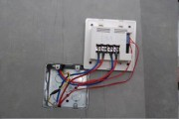
- Монтаж терморегулятора, подсоединение кабеля и термодатчика

Выводим провода от пленки на терморегулятор и подключаем их. Необходимо протянуть кабель и провод датчика до места крепления терморегулятора, следя за тем, чтобы провода не перекрещивались. - Присоедините кабель, идущий от отопительной пленки к клемме OUT («выход»). - Присоединить силовой кабель (или кабель от вилки) к клемме IN («вход»). - Провод термодатчика красного цвета присоедините к клемме датчика с надписью SENSOR. - Закрепите терморегулятор.

- Нанесение финишного покрытия

Финишное покрытие наносится, соответственно выбранному отделочному материалу: Ковролин, линолеум, ламинат – укладываются непосредственно на отопительную пленку «HEAT PLUS». Кафельная плитка, керамогранит – требуется покрытие листами ГВЛ (гипсоволоконный лист) или СМЛ (стекломагниевый лист).

Пример использования отопительной системы HEAT PLUS
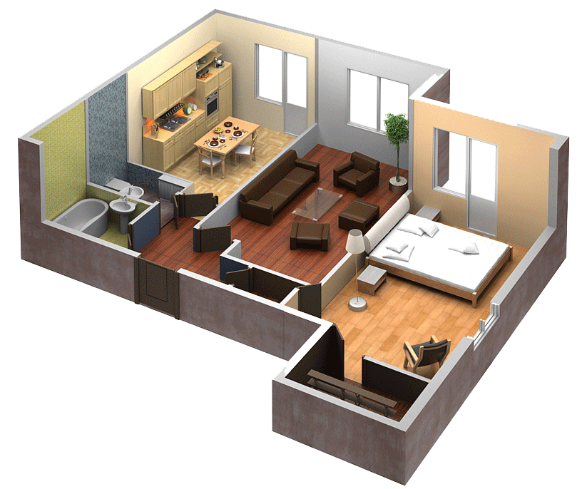
Сведения об объекте:
Объект: | загородный дом
Общая площадь: | 65м²
Количество помещений: | 6

Количество комплектующих материалов и стоимость монтажа:
Наименование | Показатель
Отопительная пленка HEAT PLUS 12 | 46м²
Теплоотражающая подложка HEAT PLUS | 65м²
Бутиловая лента (лента IN) | 6м
Изоляционная лента (лента РР) | 38м
Фиксирующая лента (лента ОРР) | 7 шт.
Соединительный кабель | 33м
Терморегулятор | 4 шт.
Стоимость оборудования | 112 055 руб.
Стоимость монтажа | 26 200 руб.
ИТОГО: | 138 255 руб.

Эксплуатационные характеристики (в зимний период):

Наименование | Показатель
Потребляемая мощность  (при нагреве системы) | 10.2 кВт
Среднее потребление эл/энергии  (в час) | 2.8кВт
Среднее потребление эл/энергии  (в месяц) | 828кВт
Стоимость отопления в месяц  (при стоимости эл/энергии - 2,5 руб./кВт) | 2070 руб.

